**PRAKTIKUM 13 – Update dan Delete Data di Database dengan PHP**

1. **Membuat Halaman update.php**

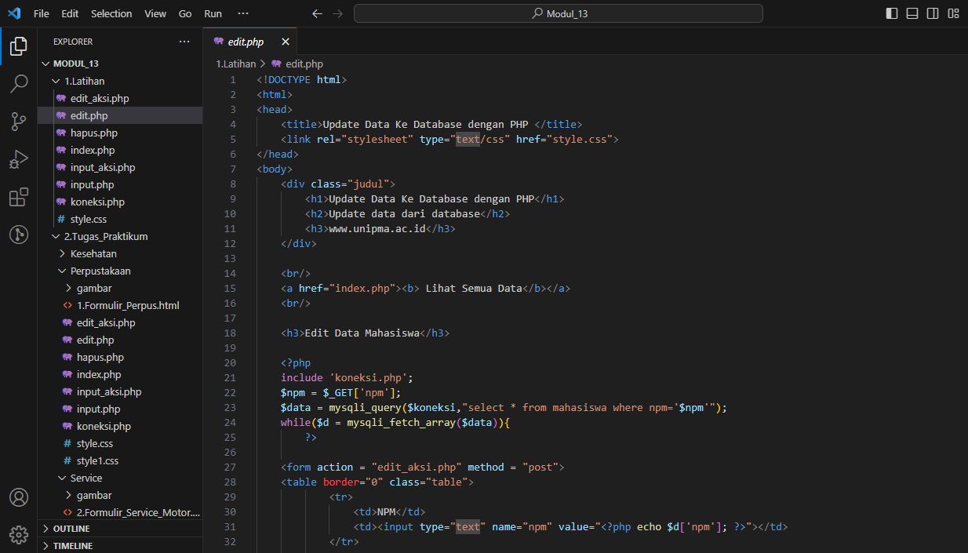

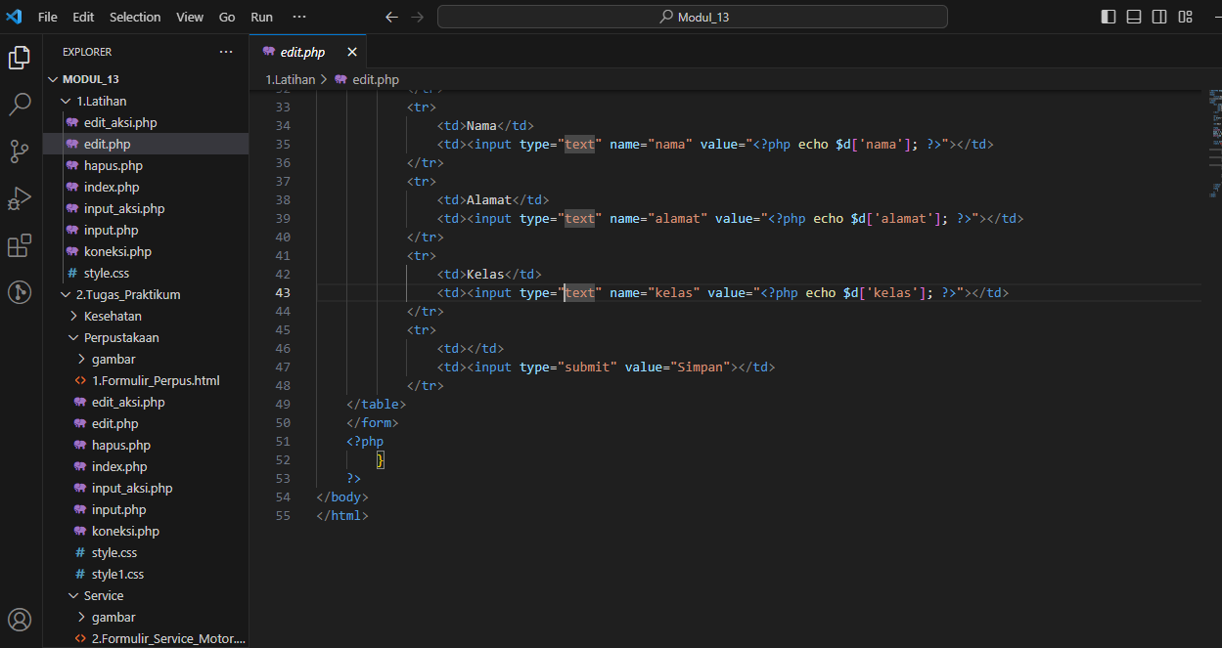

*Gambar Source – edit.php*

Analisis dari file edit.php:

1. Include Koneksi:

* *include 'koneksi.php';* digunakan untuk menyertakan file "*koneksi.php*", yang kemungkinan berisi informasi koneksi ke database.

1. Ambil Parameter NPM:

* *$npm = $_GET['npm'];* digunakan untuk mengambil nilai parameter NPM dari URL. Ini digunakan untuk mengidentifikasi data mahasiswa yang akan diedit.

1. Query SQL untuk Menampilkan Data:

* *mysqli_query($koneksi,"select * from mahasiswa where npm='$npm'")*; melakukan query untuk mengambil data mahasiswa dari tabel "mahasiswa" berdasarkan NPM yang diterima.

1. Loop untuk Menampilkan Formulir:

* *while($d = mysqli_fetch_array($data)){}* digunakan untuk mengambil setiap baris data hasil query dan menampilkannya dalam formulir pengeditan.

1. Formulir Pengeditan:

* Formulir menggunakan metode POST dan diarahkan ke file "*edit_aksi.php*" untuk menangani aksi pengeditan.
* Data yang diambil dari hasil query digunakan untuk mengisi nilai awal pada input formulir.

1. Elemen Formulir:

* Terdapat elemen-elemen formulir seperti NPM, Nama, Alamat, Kelas, dan tombol "*Simpan*".

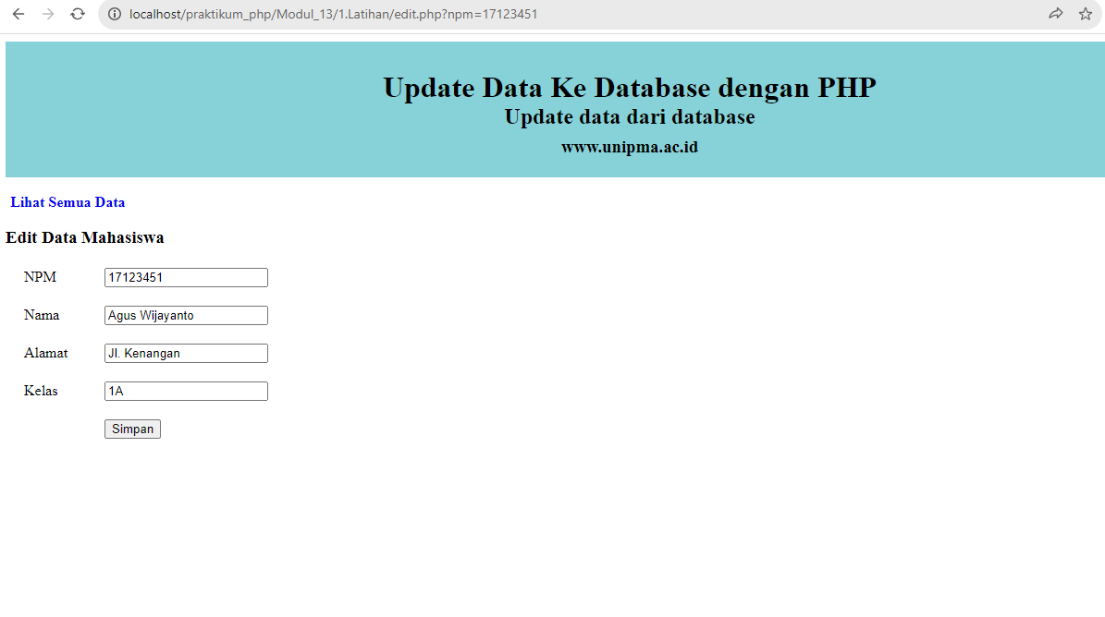

*Gambar hasil Run*

1. **Membuat Halaman update-aksi.php**

Agar *edit.php* bisa jalan tambah file *edit_aksi.php*

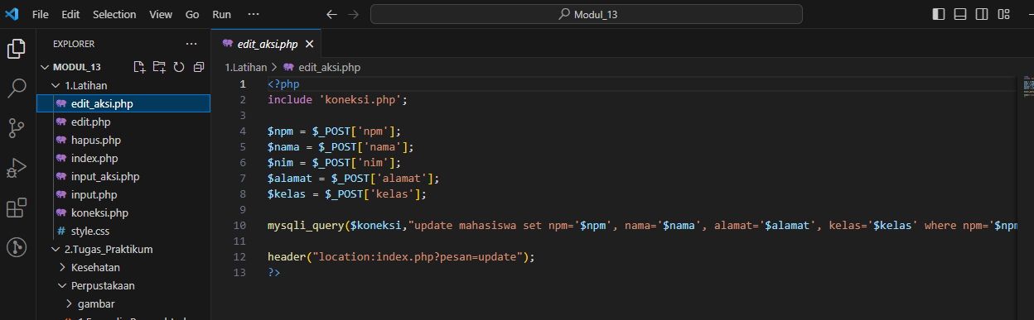

*Gambar Source edit_aksi.php*

1. Include Koneksi:

* *include 'koneksi.php';* digunakan untuk menyertakan file "*koneksi.php*", yang kemungkinan berisi informasi koneksi ke database.

1. Ambil Data dari Formulir:

* *Variabel-variabel seperti $npm, $nama, $nim, $alamat, dan $kelas* digunakan untuk menampung data yang dikirim melalui metode POST dari formulir pengeditan.

1. Query SQL untuk Mengupdate Data:

* *mysqli_query($koneksi, "update mahasiswa set npm='$npm', nama='$nama', alamat='$alamat', kelas='$kelas' where npm='$npm'");* melakukan query untuk mengupdate data mahasiswa dalam tabel "*mahasiswa*" berdasarkan NPM.

1. Redirect setelah Pengeditan:

* *header("location:index.php?pesan=update")*; digunakan untuk mengarahkan pengguna kembali ke halaman utama (index.php) setelah proses pengeditan selesai. Pesan "update" kemungkinan akan digunakan untuk memberikan informasi ke pengguna bahwa data telah berhasil diupdate.

1. **Membuat Halaman hapus.php**

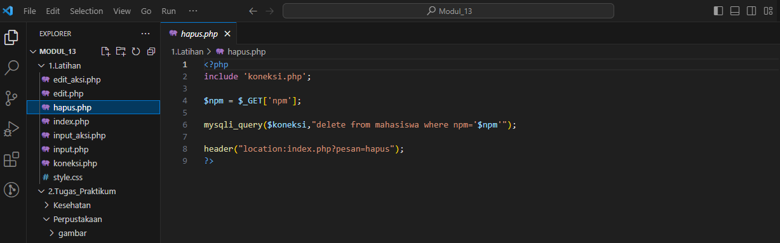

*Gambar Source hapus.php*

1. Include Koneksi:

* *include 'koneksi.php';* digunakan untuk menyertakan file "koneksi.php", yang kemungkinan berisi informasi koneksi ke database.

1. Ambil NPM dari Parameter URL:

* *$npm = $_GET['npm'];* digunakan untuk mengambil nilai NPM dari parameter URL.

1. Query SQL untuk Menghapus Data:

* *mysqli_query($koneksi,"delete from mahasiswa where npm='$npm'");* melakukan query untuk menghapus data mahasiswa dari tabel "mahasiswa" berdasarkan NPM.

1. Redirect setelah Penghapusan:

* *header("location:index.php?pesan=hapus");* digunakan untuk mengarahkan pengguna kembali ke halaman utama (index.php) setelah proses penghapusan selesai. Pesan "hapus" kemungkinan akan digunakan untuk memberikan informasi ke pengguna bahwa data telah berhasil dihapus.

**TUGAS PRAKTIKUM 13**

“*Melanjutkan Project sebelumnya*”

Buat Database dan tampilkan dengan PHP

1. Buatlah halaman Formulir Perpustakaan Kota Madiun

Penyelesaian:

* 1. **Buat Database dengan nama “pw_perpustakaan”**

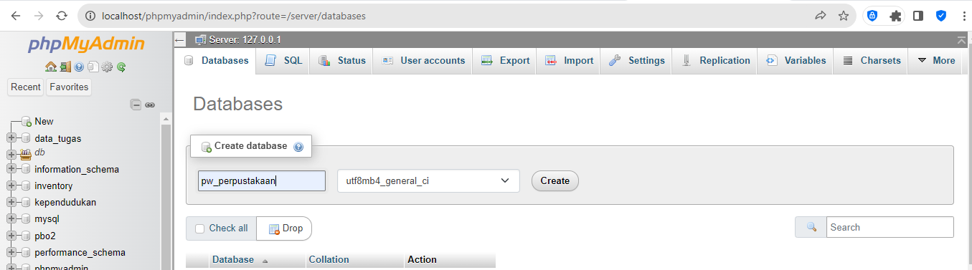

*Gambar Create Database “pw_perpustakaan”*

* 1. **Buat tabel buku dengan field: id_buku, judul, penulis, tahun dan peminjam**

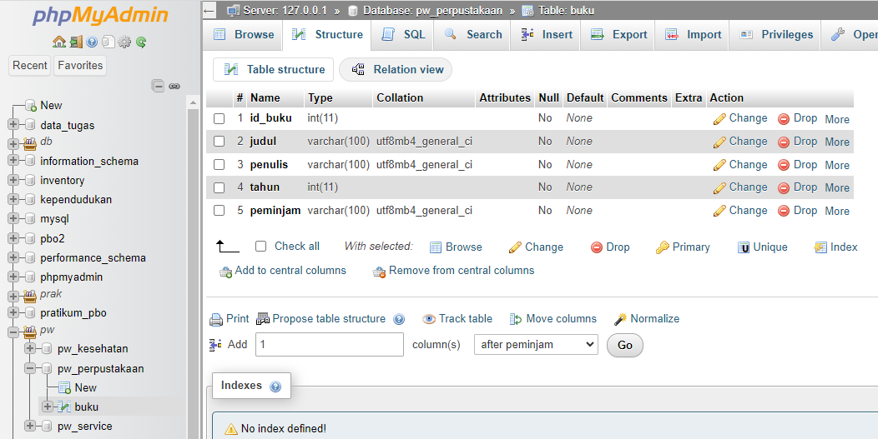

*Gambar Tabel “buku”*

1. **Membuat Halaman *index.php***

Sebelum membuat file *index.php* , terlebih dulu membuat file *koneksi.php*. File *koneksi.php* ini digunakan untuk mengelola koneksi ke database dalam konteks pengembangan aplikasi web berbasis PHP yang menggunakan database.

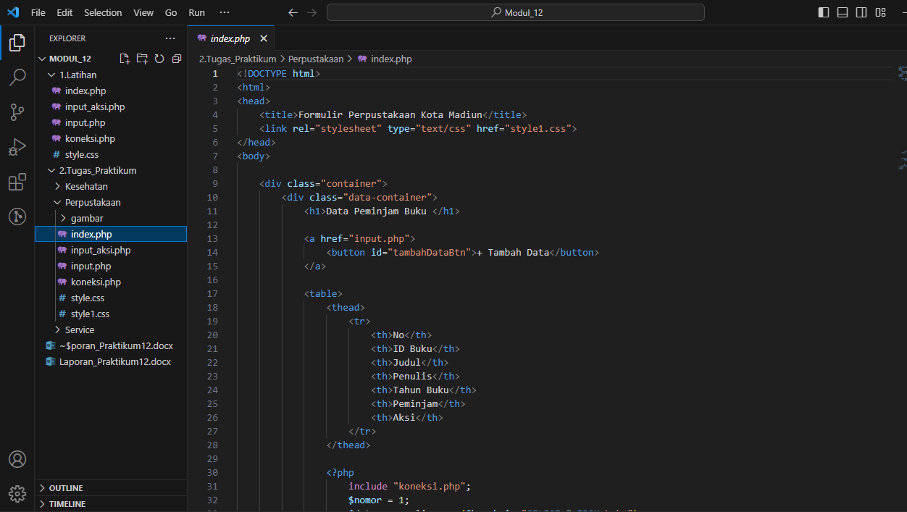

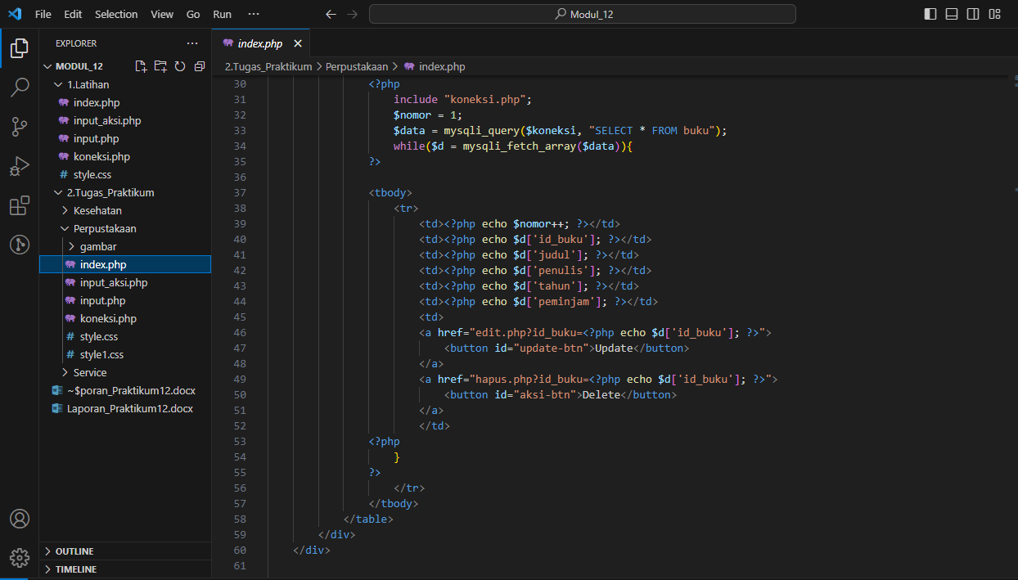

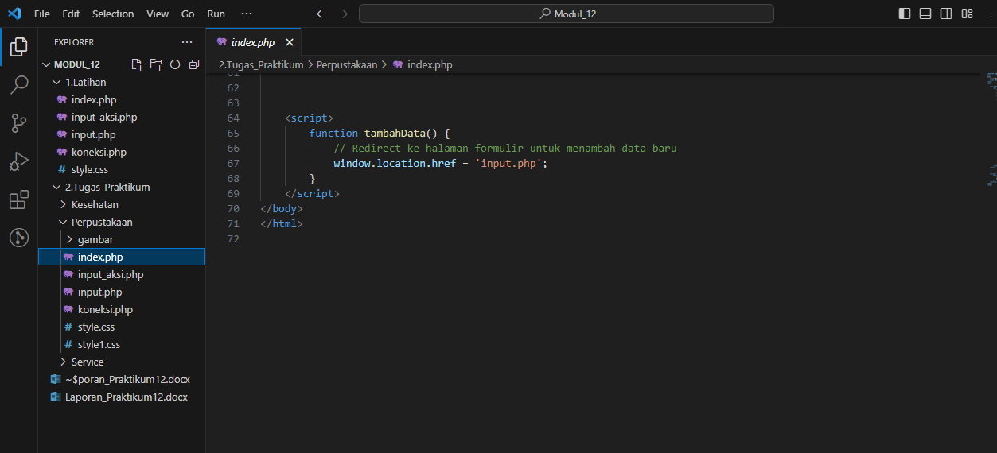

*Gambar Source – index.php*

1. CSS Styling:

* Halaman ini menggunakan file CSS eksternal (*style1.css*) untuk mengatur tata letak dan gaya tampilan.
* Desain tata letak responsif dengan menggunakan kelas-kelas seperti .*container* dan .*data-container*.

1. HTML Structure:

* Formulir berisi tabel untuk menampilkan data peminjam buku.
* Tombol "*Tambah Data*" mengarahkan ke halaman input.php untuk menambahkan data baru.
* Tabel memiliki kolom-kolom seperti No, ID Buku, Judul, Penulis, Tahun Buku, Peminjam, dan Aksi.

1. PHP Script:

* Menggunakan include "*koneksi.php*"; untuk menghubungkan ke database.
* Menggunakan query *SQL (SELECT * FROM buku)* untuk mengambil data dari tabel "buku".
* Menggunakan loop while untuk menampilkan data dalam tabel HTML.
* Setiap baris memiliki tombol "*Update*" dan "*Delete*" yang mengarah ke halaman edit.php dan hapus.php dengan mengirimkan ID Buku.

1. JavaScript:

* Terdapat fungsi *JavaScript tambahData()* untuk mengarahkan pengguna ke halaman input.php saat tombol "Tambah Data" diklik.

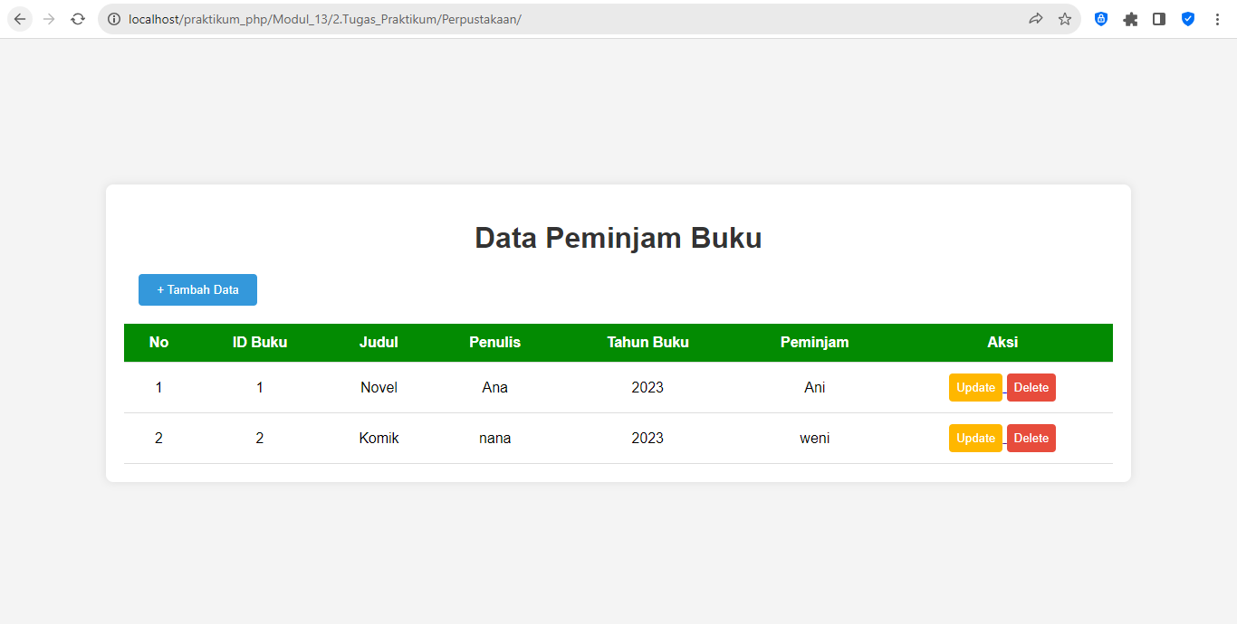

*Gambar hasil Run- index.php*

Agar tampilan *index.php* cantik, menarik serta enak di pandang mata buatlah file *style.css*.

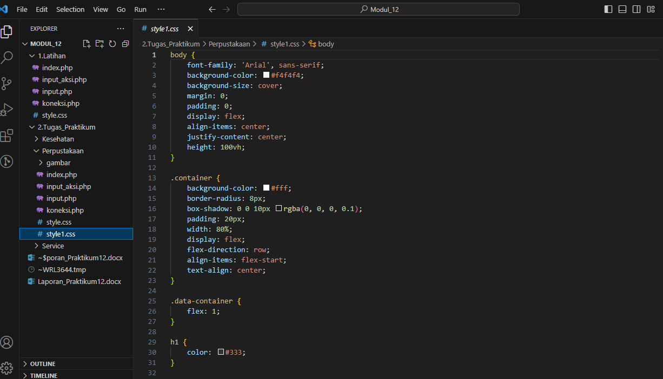

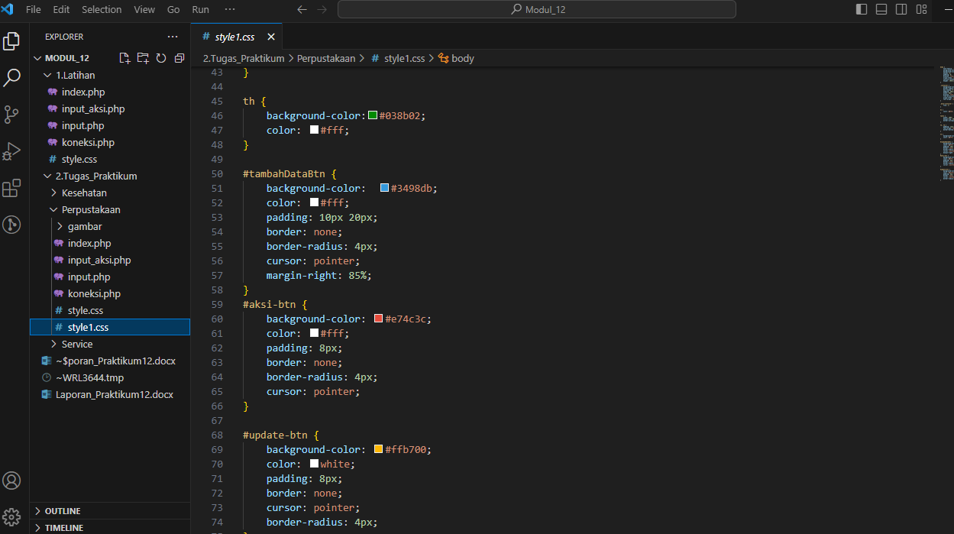

*Gambar Source – style1.css*

1. **Membuat Halaman *input.php* dan *input-aksi.php***

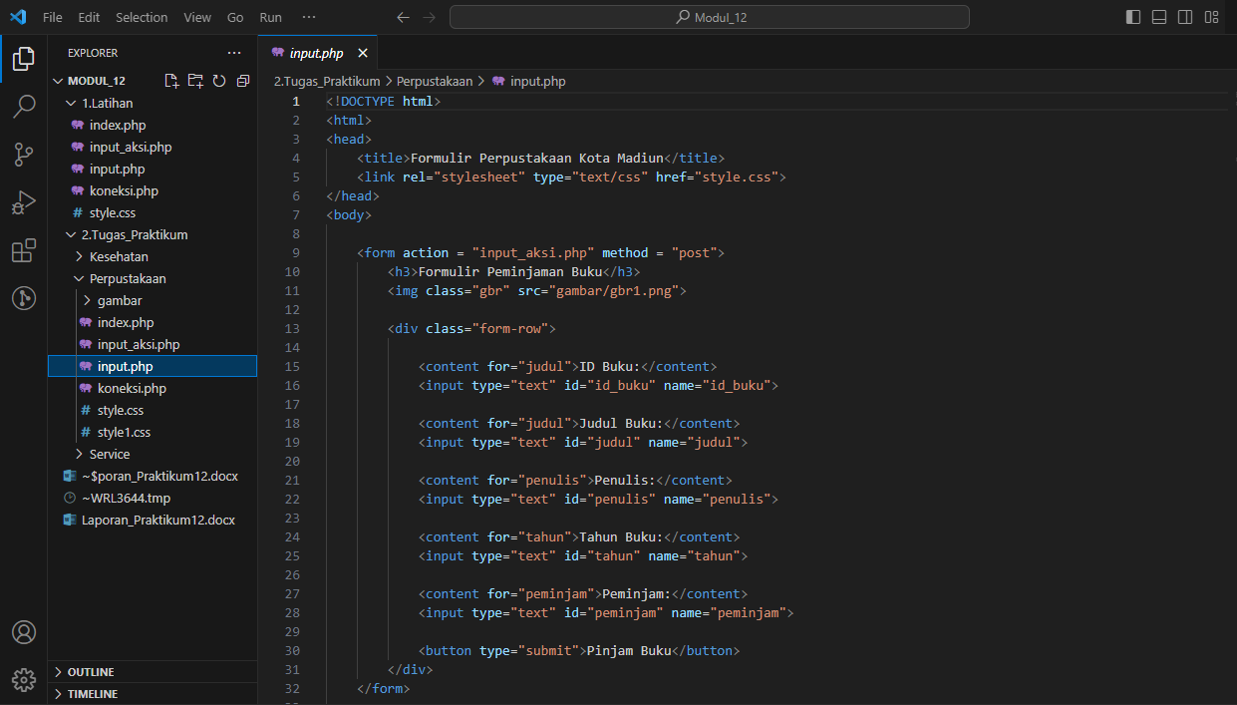

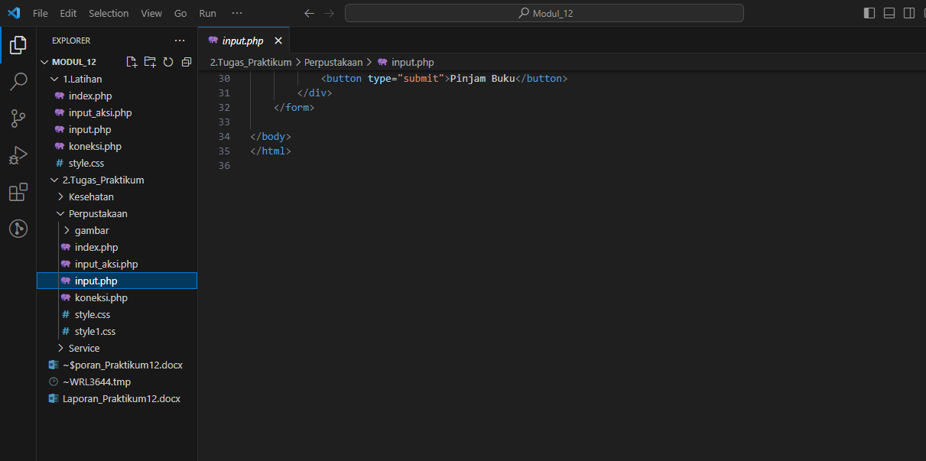

*Gambar Source – input.php*

1. Formulir HTML:

* Formulir ini memiliki *atribut action="input_aksi.php"* yang mengarahkan ke halaman *"input_aksi.php"* ketika formulir dikirim.
* Metode formulir adalah *POST (method="post")*, sehingga data formulir akan dikirim melalui permintaan POST.

1. Elemen Formulir:

* Terdapat input untuk ID Buku, Judul Buku, Penulis, Tahun Buku, dan Peminjam.
* Setiap input memiliki atribut id dan name yang digunakan untuk mengidentifikasi input di dalam script PHP.

1. Tombol Submit:

* Tombol "*Pinjam Buku*" digunakan untuk mengirimkan formulir.

1. *Styling*:

* Terdapat penggunaan file CSS eksternal (*style.css*) yang mungkin mengatur tata letak dan gaya tampilan formulir.

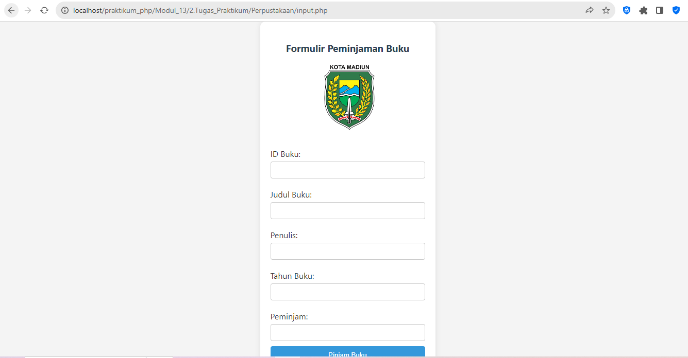

*Gambar hasil Run- inpui.php*

Agar tampilan *index.php* cantik, menarik serta enak di pandang mata buatlah file *style.css*.

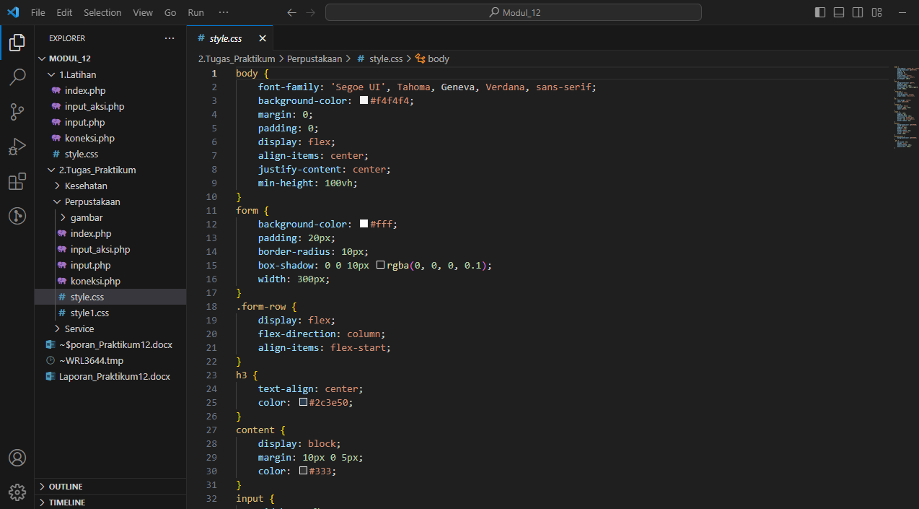

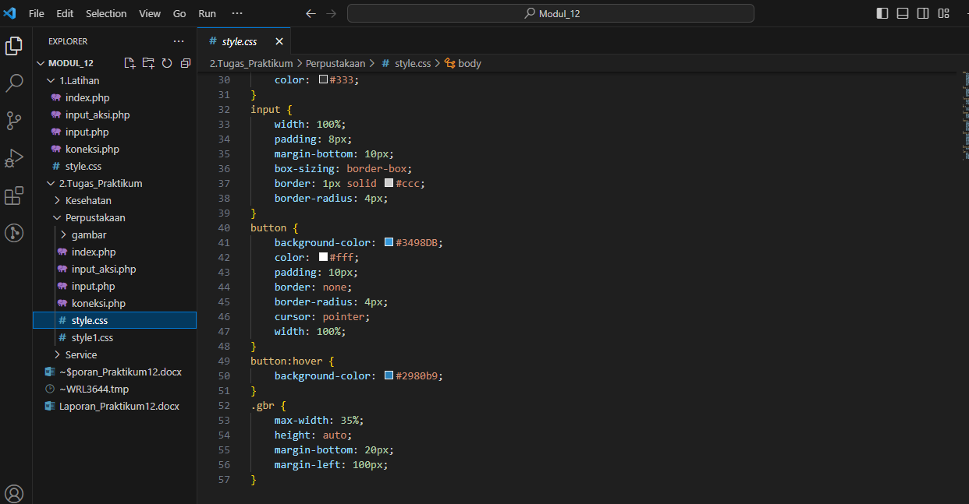

*Gambar Source – style.css*

Agar *input.php* bisa jalan tambah file *input_aksi.php*

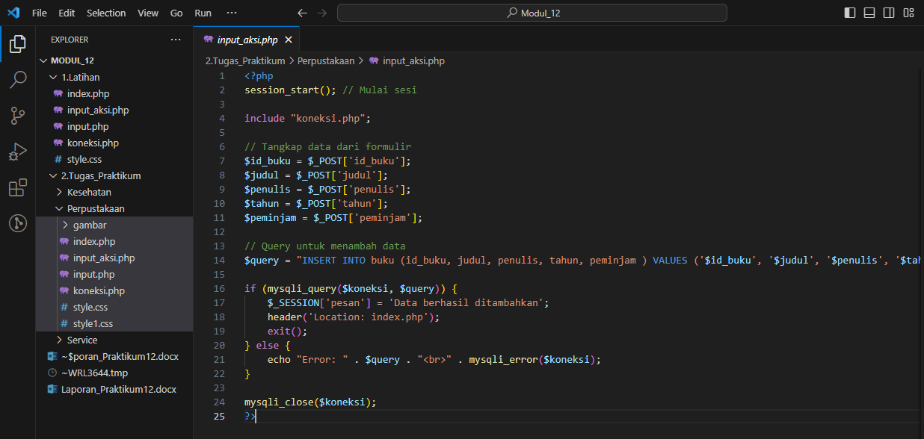

*Gambar Source – input_aksi.php*

1. Session Start:

*session_start()* digunakan untuk memulai sesi. Sesi sering digunakan untuk menyimpan informasi antar halaman atau permintaan.

1. Include Koneksi:

include *"koneksi.php"* digunakan untuk menyertakan file "koneksi.php", yang kemungkinan berisi informasi koneksi ke database.

1. Tangkap Data:

Data dari formulir diambil menggunakan *$_POST* untuk variabel: *$id_buku, $judul, $penulis, $tahun,* dan *$peminjam.*

1. Query SQL:

Terdapat query SQL untuk menambahkan data ke dalam tabel buku. Query tersebut menggunakan pernyataan INSERT INTO.

1. Eksekusi Query:

Query dieksekusi dengan menggunakan mysqli_query($koneksi, $query).

1. Pengecekan Hasil Query:

* Jika query berhasil dieksekusi, akan mengatur pesan sesi *($_SESSION['pesan'])* dan mengarahkan pengguna kembali ke halaman "*index.php*".
* Jika query gagal, akan menampilkan pesan error beserta detailnya.

1. Penutup Koneksi:

Koneksi ditutup menggunakan mysqli_close($koneksi).

1. **Membuat Halaman *edit.php* dan *edit_aksi.php***

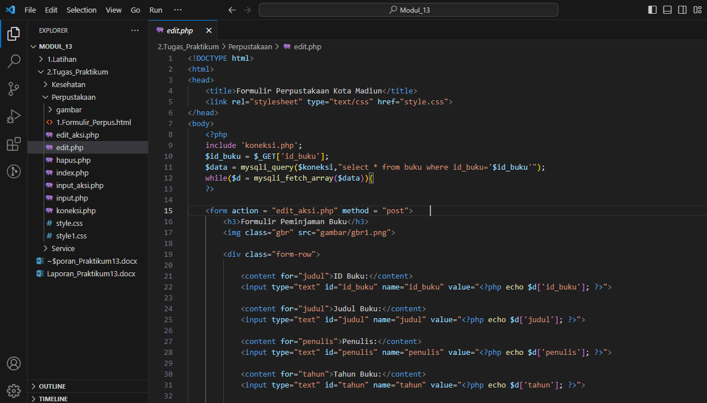

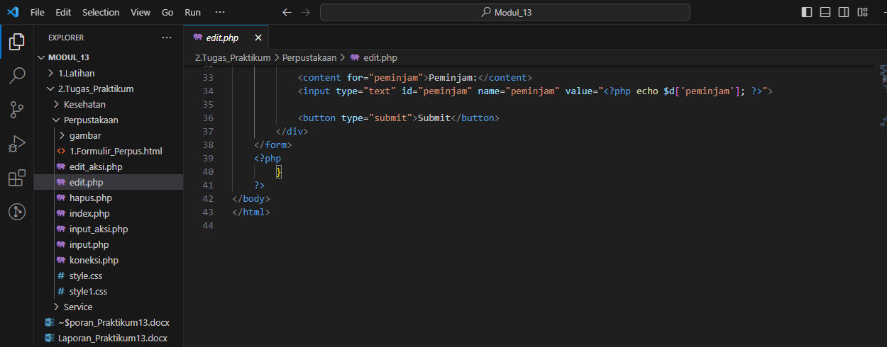

*Gambar Source – edit.php*

1. Include Koneksi:

* *include 'koneksi.php';* digunakan untuk menyertakan file "*koneksi.php*", yang kemungkinan berisi informasi koneksi ke database.

1. Ambil ID Buku dari Parameter URL:

* *$id_buku = $_GET['id_buku']*; digunakan untuk mengambil nilai ID Buku dari parameter URL.

1. Query SQL untuk Mengambil Data yang Akan Diedit:

* *mysqli_query($koneksi, "select * from buku where id_buku='$id_buku'");* digunakan untuk menjalankan query dan mengambil data buku dari tabel "buku" berdasarkan ID Buku yang diberikan.

1. Loop untuk Menampilkan Data pada Formulir:

* *while($d = mysqli_fetch_array($data)) { ... }* digunakan untuk melakukan iterasi dan menampilkan data buku dalam formulir. Setiap kolom dari tabel memiliki input field yang menunjukkan nilai saat ini.

1. Formulir Edit:

* *Formulir menggunakan metode POST (method="post") dan diarahkan ke skrip "edit_aksi.php" (action="edit_aksi.php").*
* *Input fields diisi dengan nilai-nilai yang telah diambil dari database.*
* *Terdapat tombol "Submit" untuk mengirimkan formulir.*

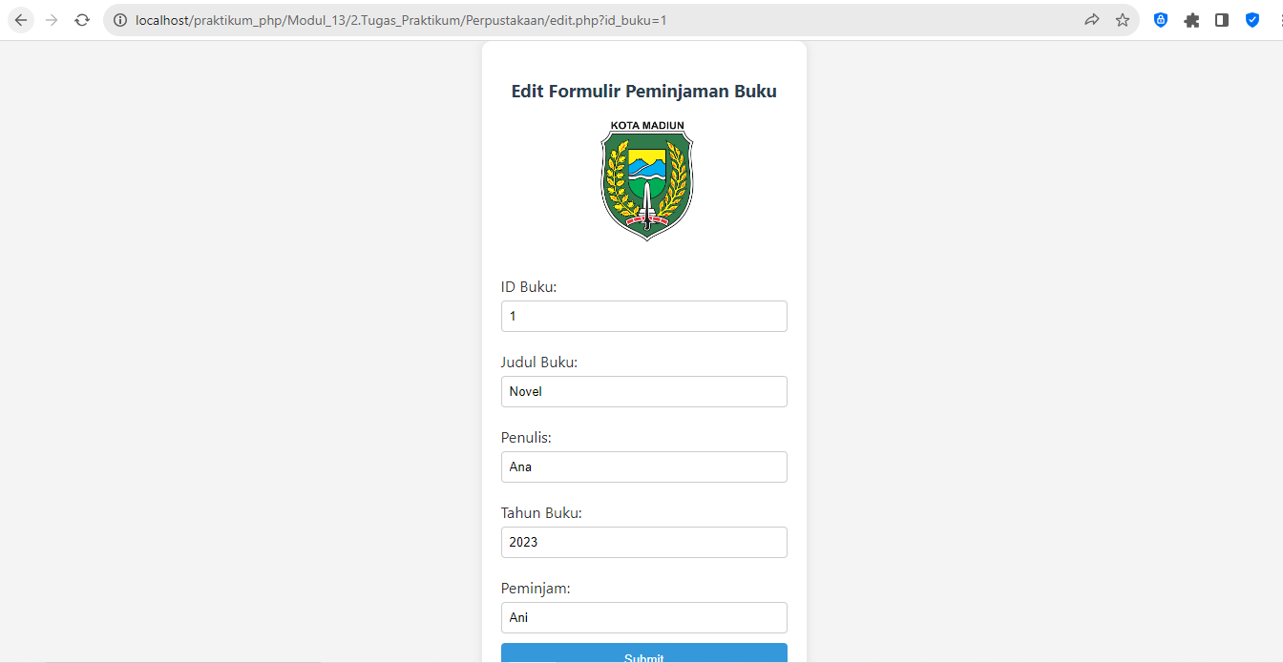

*Gambar hasil Run*

Agar *edit.php* bisa jalan tambah file *edit_aksi.php*

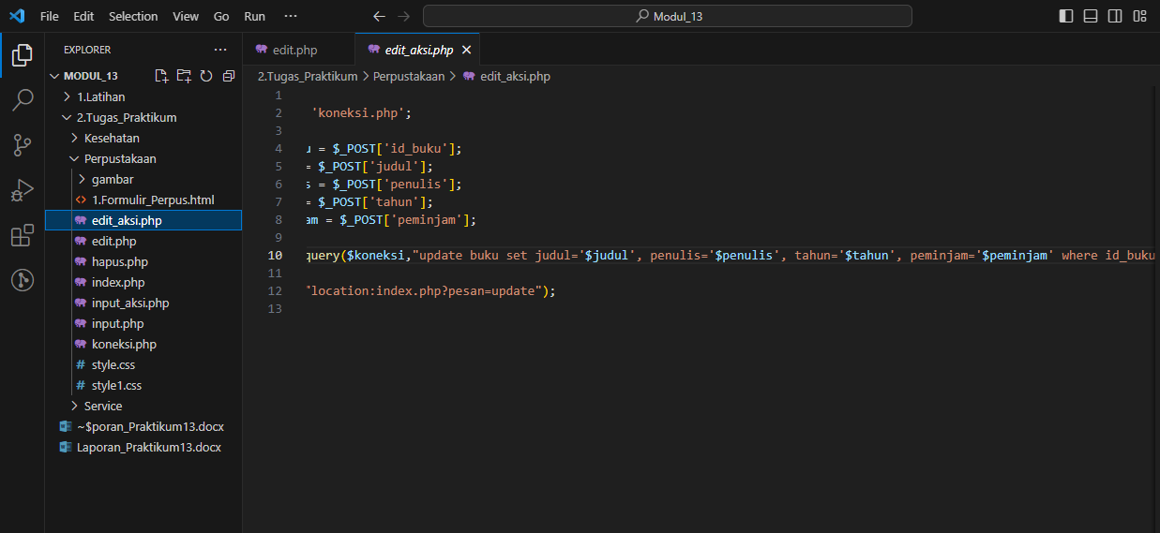

*Gambar edit_aksi.php*

1. Include Koneksi:

* *include 'koneksi.php';* digunakan untuk menyertakan file "*koneksi.php*", yang kemungkinan berisi informasi koneksi ke database.

1. Ambil Data dari Formulir Edit:

* *$id_buku = $_POST['id_buku'];, $judul = $_POST['judul'];*, dan seterusnya, digunakan untuk mengambil nilai-nilai yang dikirimkan melalui formulir edit.

1. Query SQL untuk Update Data:

* *mysqli_query($koneksi, "update buku set judul='$judul', penulis='$penulis', tahun='$tahun', peminjam='$peminjam' where id_buku='$id_buku'");* digunakan untuk menjalankan query SQL yang akan mengupdate data buku berdasarkan ID Buku yang dikirimkan.

1. Redirect ke Halaman Utama:

* *header("location:index.php?pesan=update");* digunakan untuk melakukan redirect ke halaman utama (*index.php*) dengan parameter *pesan=update*. Hal ini berguna untuk memberikan informasi kepada pengguna bahwa data telah berhasil diupdate.

1. Buatlah halaman Formulir Service Motor

Penyelesaian:

* 1. **Buat Database dengan nama “pw_service”**

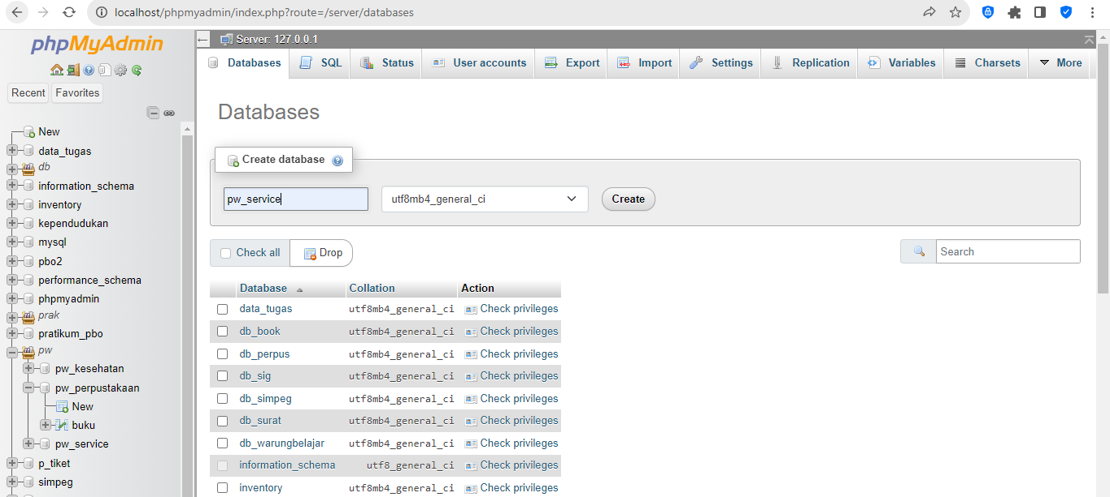

*Gambar Create Database “pw_service”*

* 1. **Buat tabel service dengan field: id_service, nama, tgl, merk dan jenis**

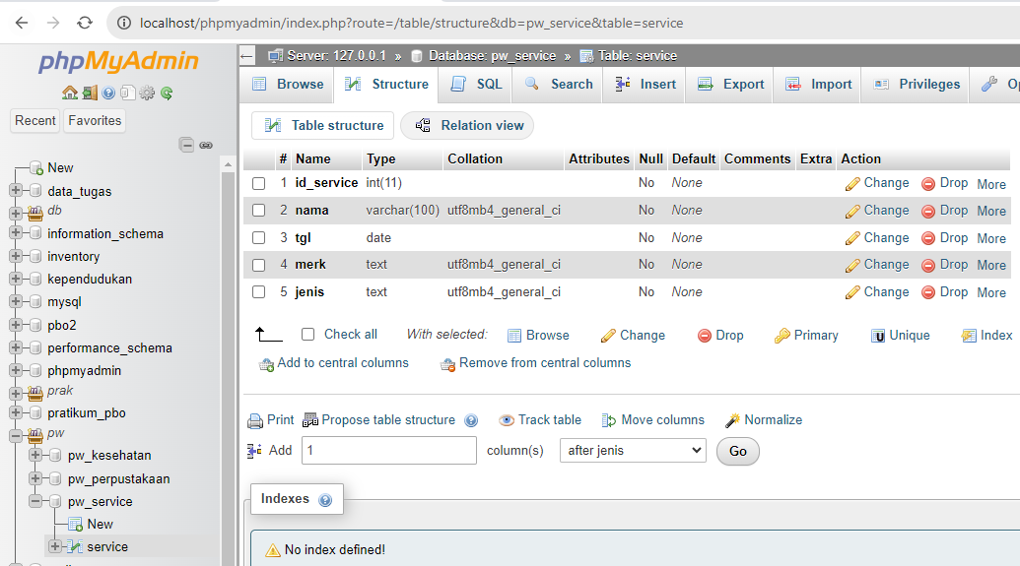

*Gambar Tabel “service”*

1. **Membuat Halaman *index.php***

Sebelum membuat file *index.php* , terlebih dulu membuat file *koneksi.php*. File *koneksi.php* ini digunakan untuk mengelola koneksi ke database dalam konteks pengembangan aplikasi web berbasis PHP yang menggunakan database.

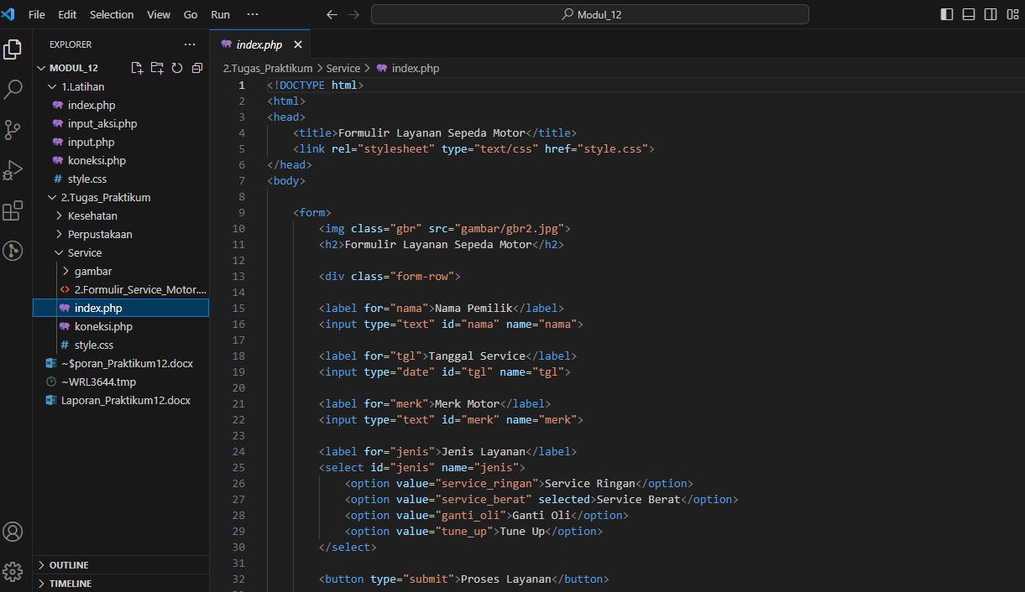

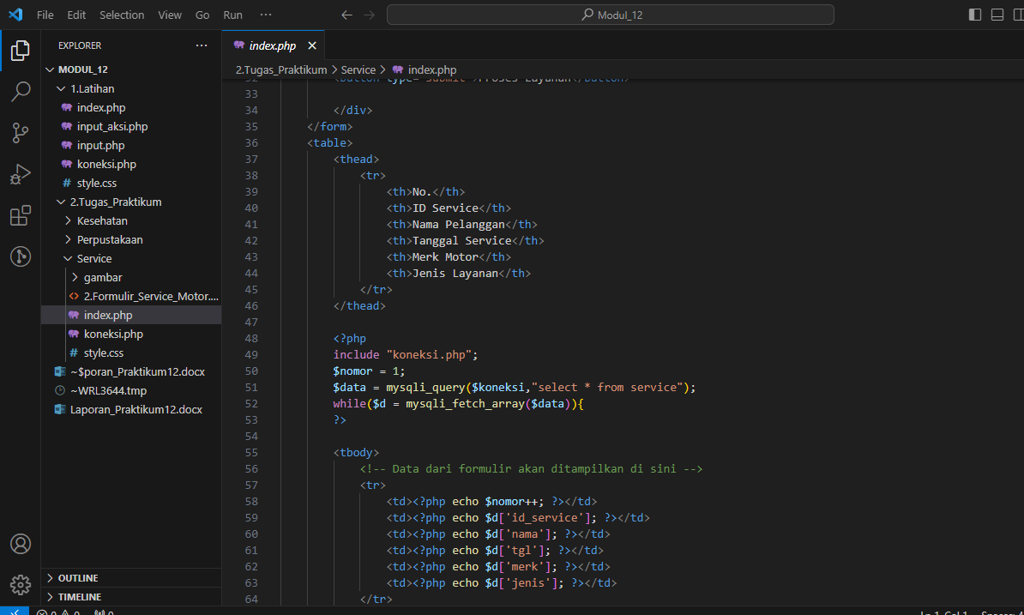

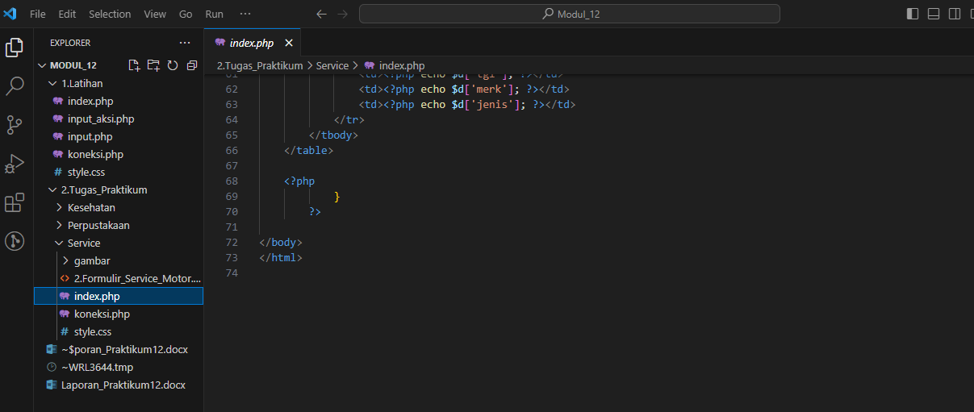

*Gambar Source – index.php*

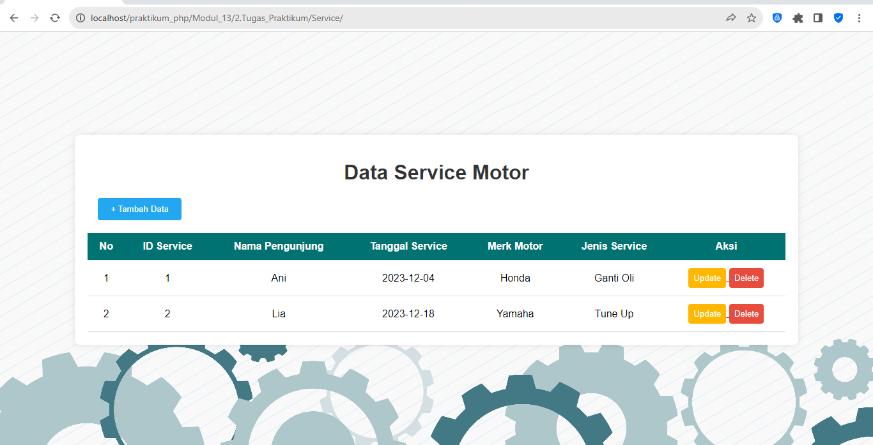

*Gambar hasil Run- index.php*

Agar tampilan *index.php* cantik, menarik serta enak di pandang mata buatlah file *style.css*.

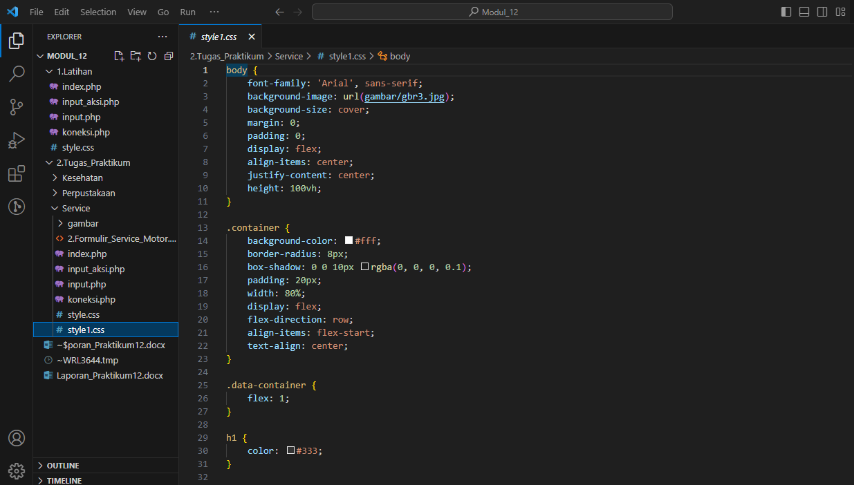

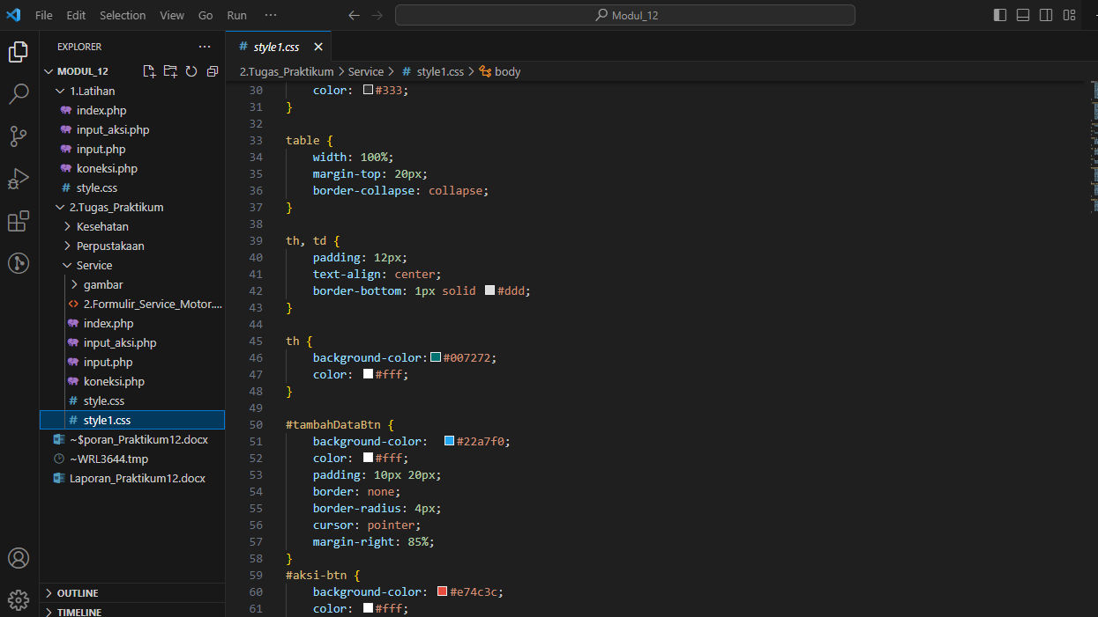

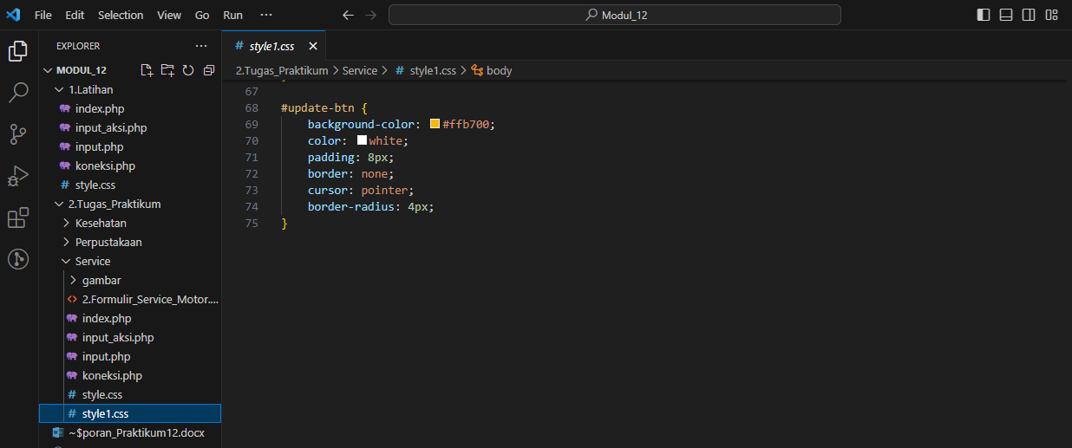

*Gambar Source – style1.css*

1. **Membuat Halaman *input.php* dan *input-aksi.php***

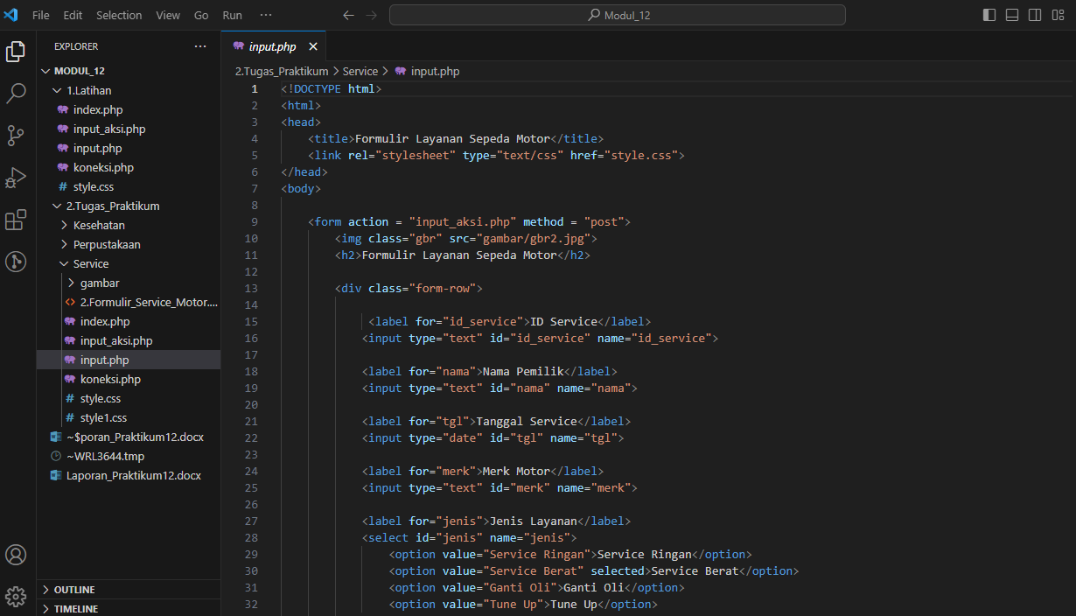

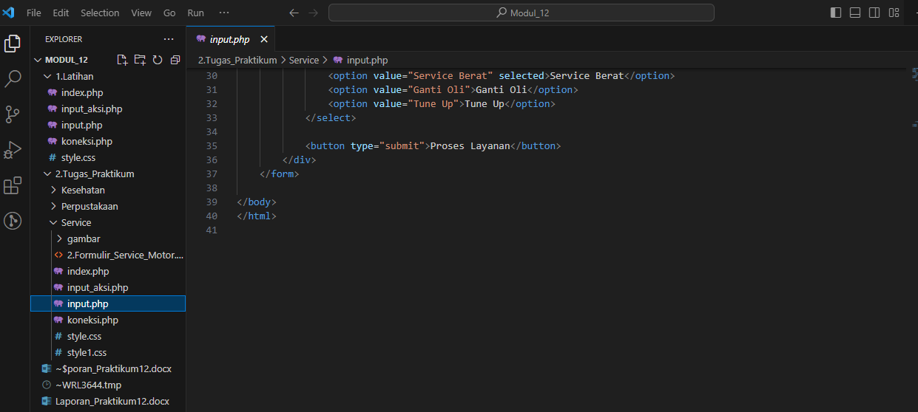

*Gambar Source – input.php*

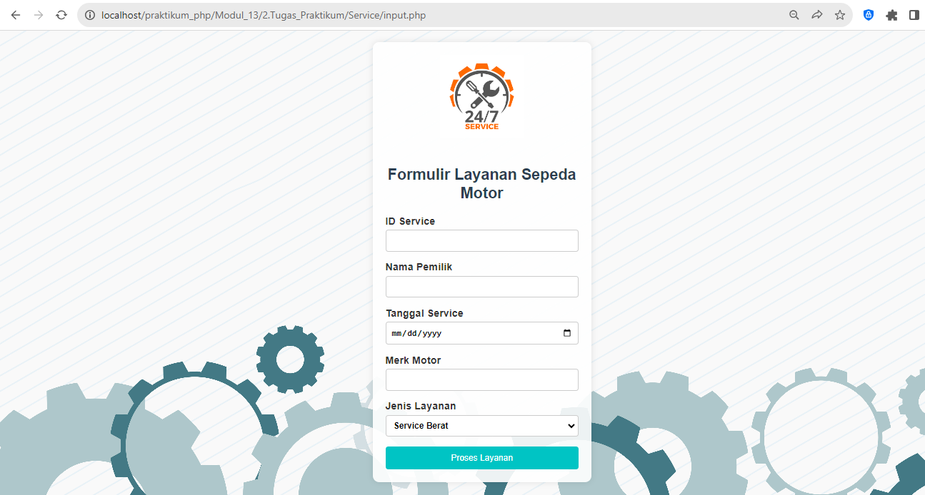

*Gambar hasil Run- inpui.php*

Agar tampilan *index.php* cantik, menarik serta enak di pandang mata buatlah file *style.css*.

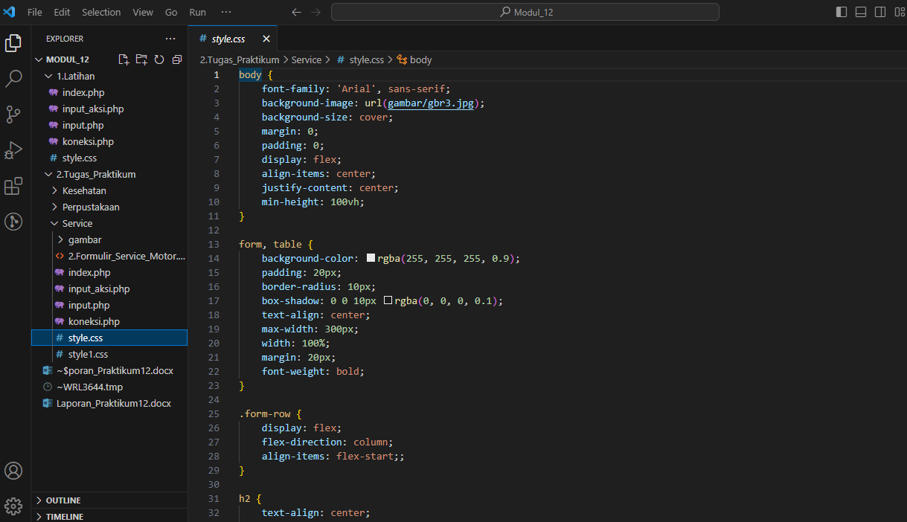

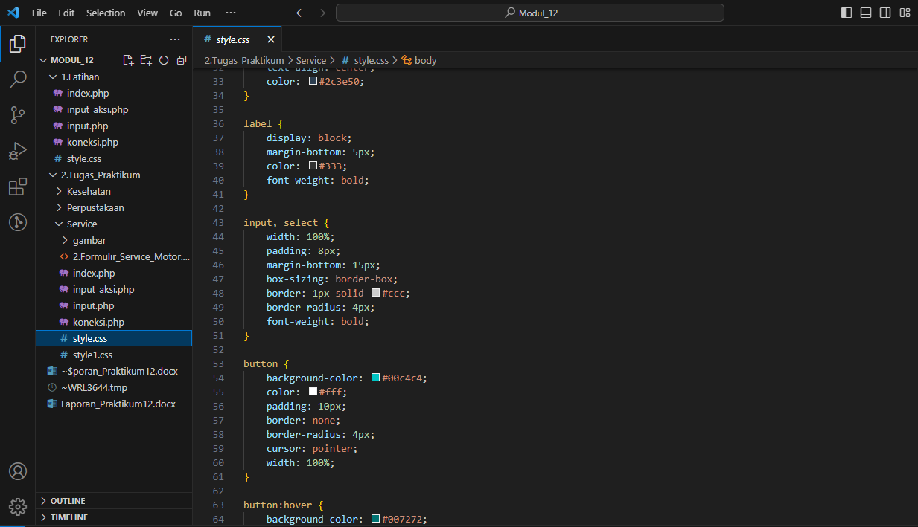

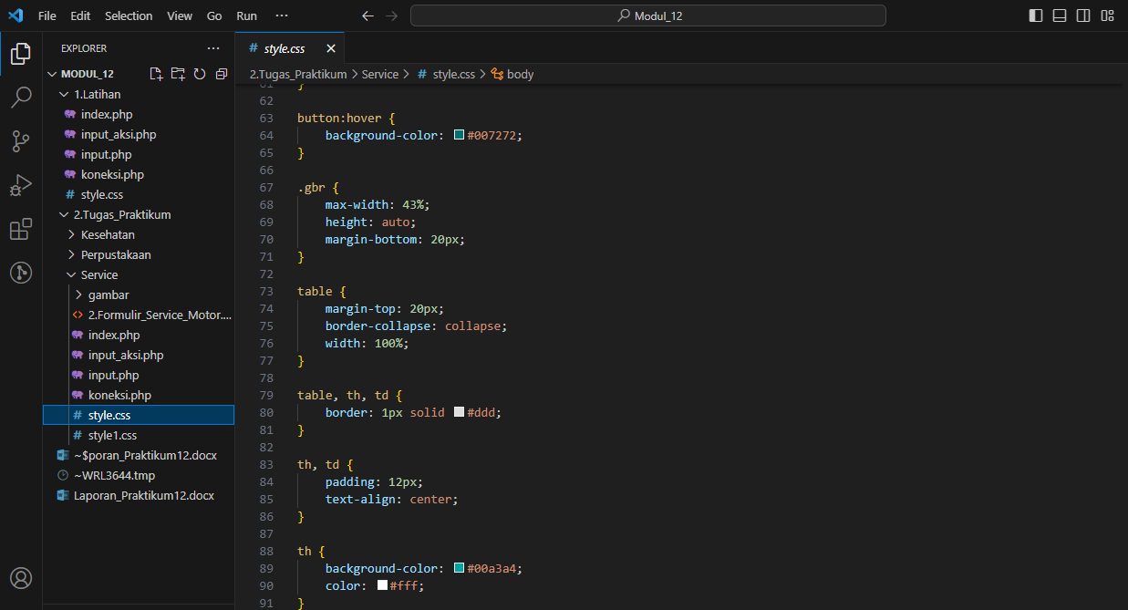

*Gambar Source – style.css*

Agar *input.php* bisa jalan tambah file *input_aksi.php*

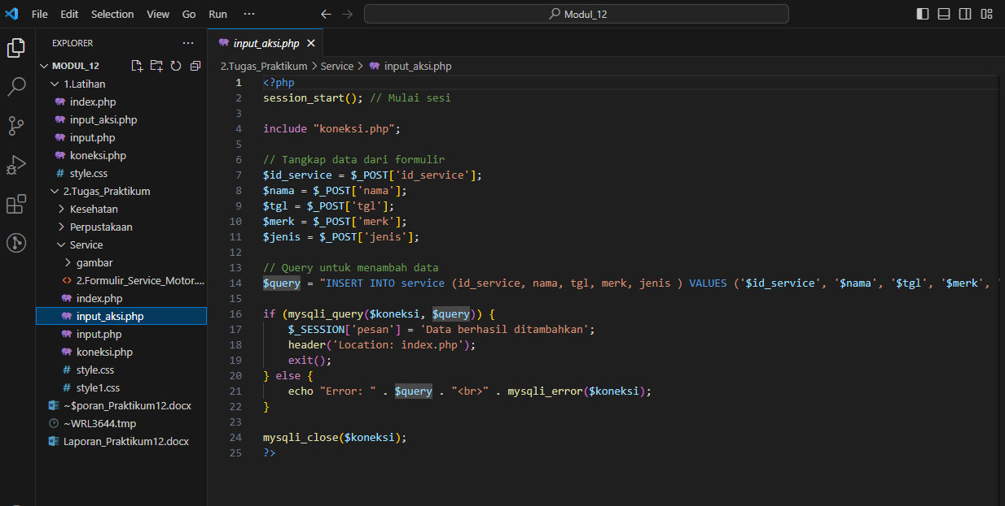

*Gambar Source – input_aksi.php*

1. **Membuat Halaman *edit.php* dan *edit_aksi.php***

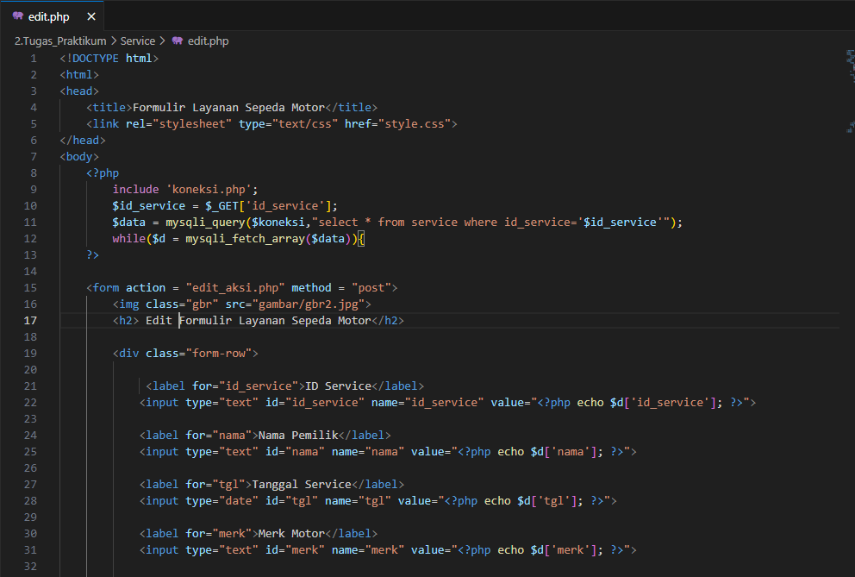

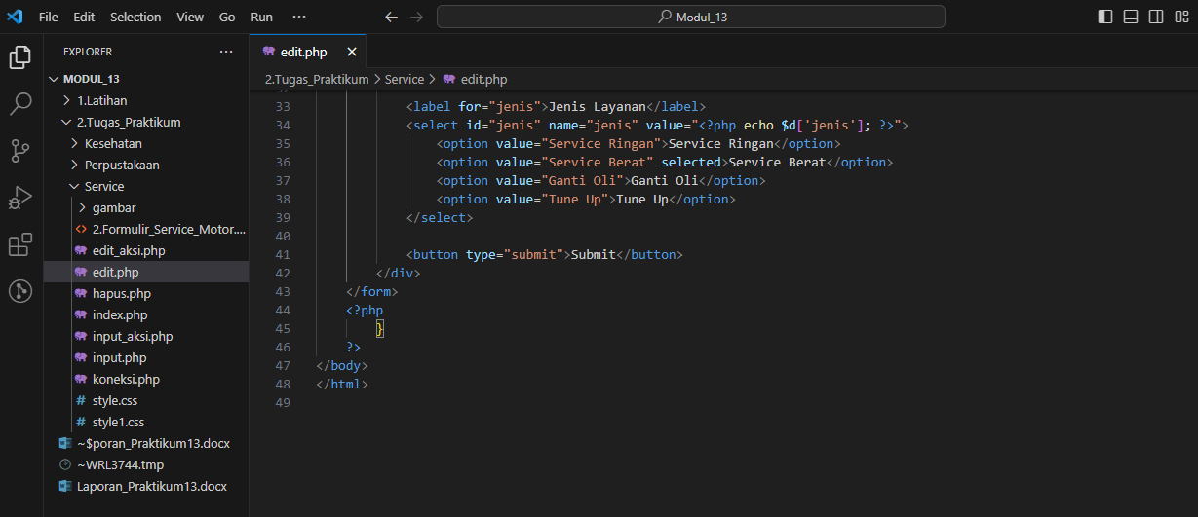

*Gambar Source – edit.php*

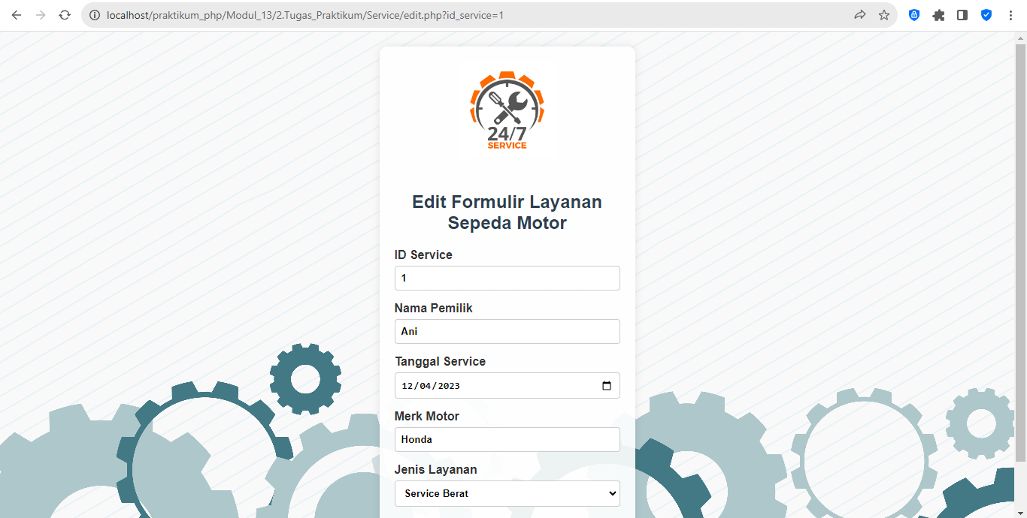

*Gambar hasil Run*

Agar *edit.php* bisa jalan tambah file *edit_aksi.php*

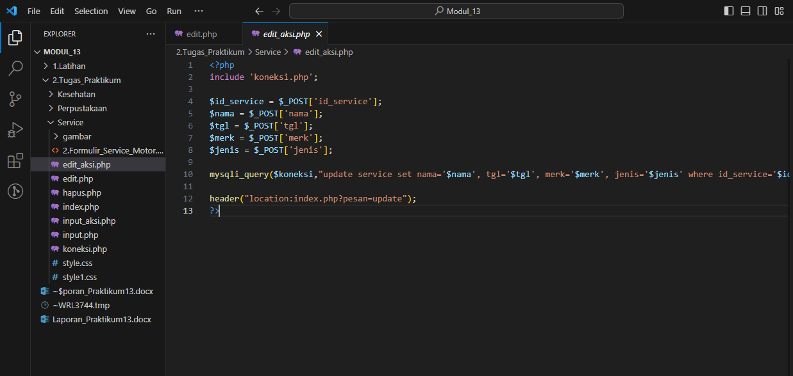

*Gambar edit_aksi.php*

1. Buatlah halaman Formulir Klinik Sehat

Penyelesaian:

* 1. **Buat Database dengan nama “pw_kesehatan”**

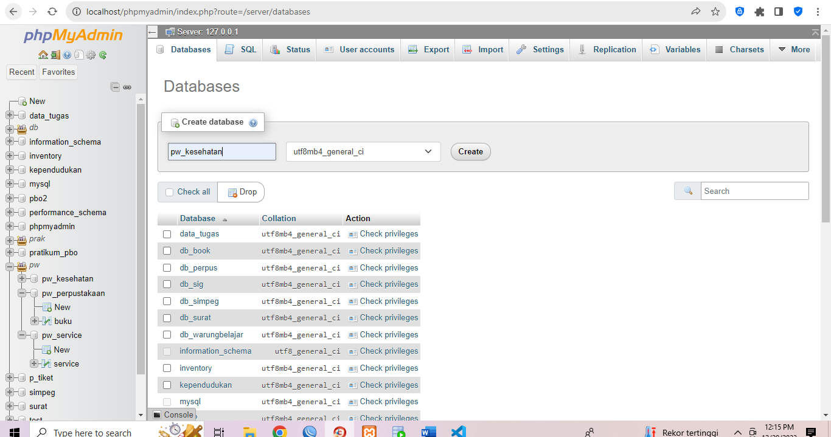

*Gambar Create Database “pw_kesehatan”*

* 1. **Buat tabel pasien dengan field: id_pasien, nama, usia, jenis_kelamin dan keluhan**

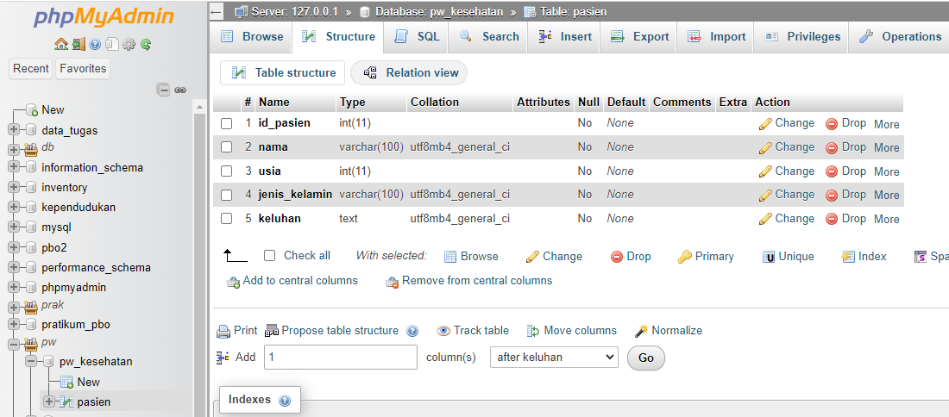

*Gambar Tabel “pasien”*

1. **Membuat Halaman *index.php***

Sebelum membuat file *index.php* , terlebih dulu membuat file *koneksi.php*. File *koneksi.php* ini digunakan untuk mengelola koneksi ke database dalam konteks pengembangan aplikasi web berbasis PHP yang menggunakan database.

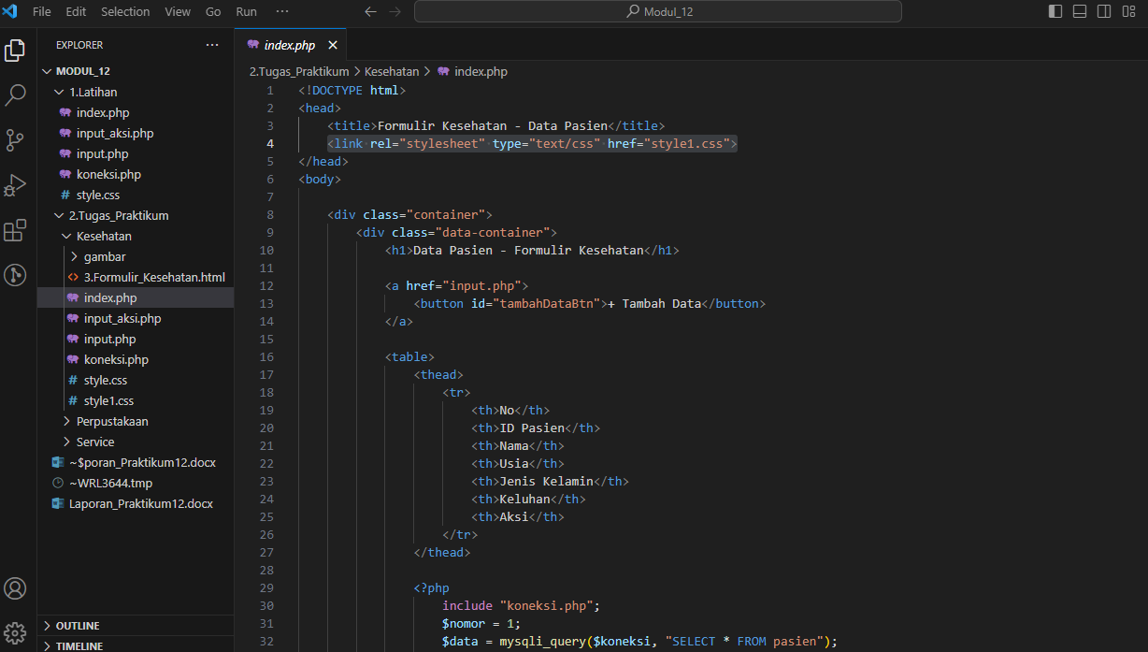

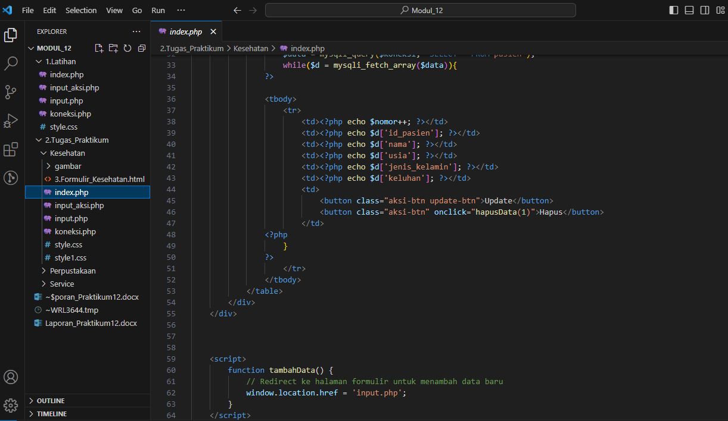

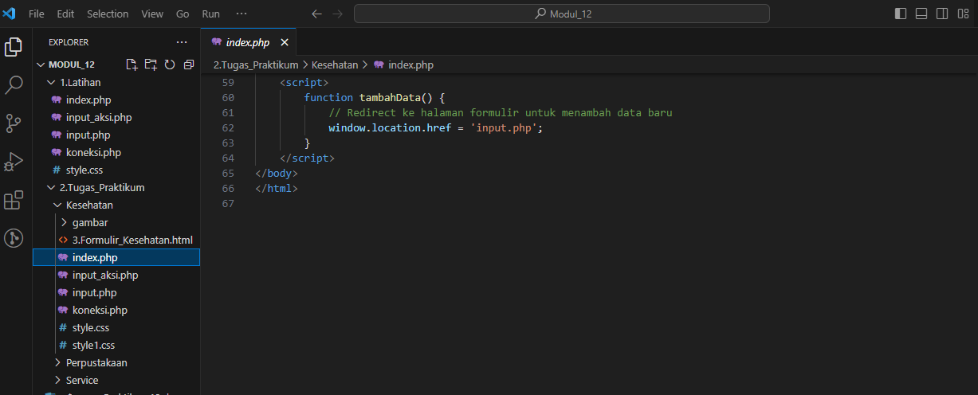

*Gambar Source – index.php*

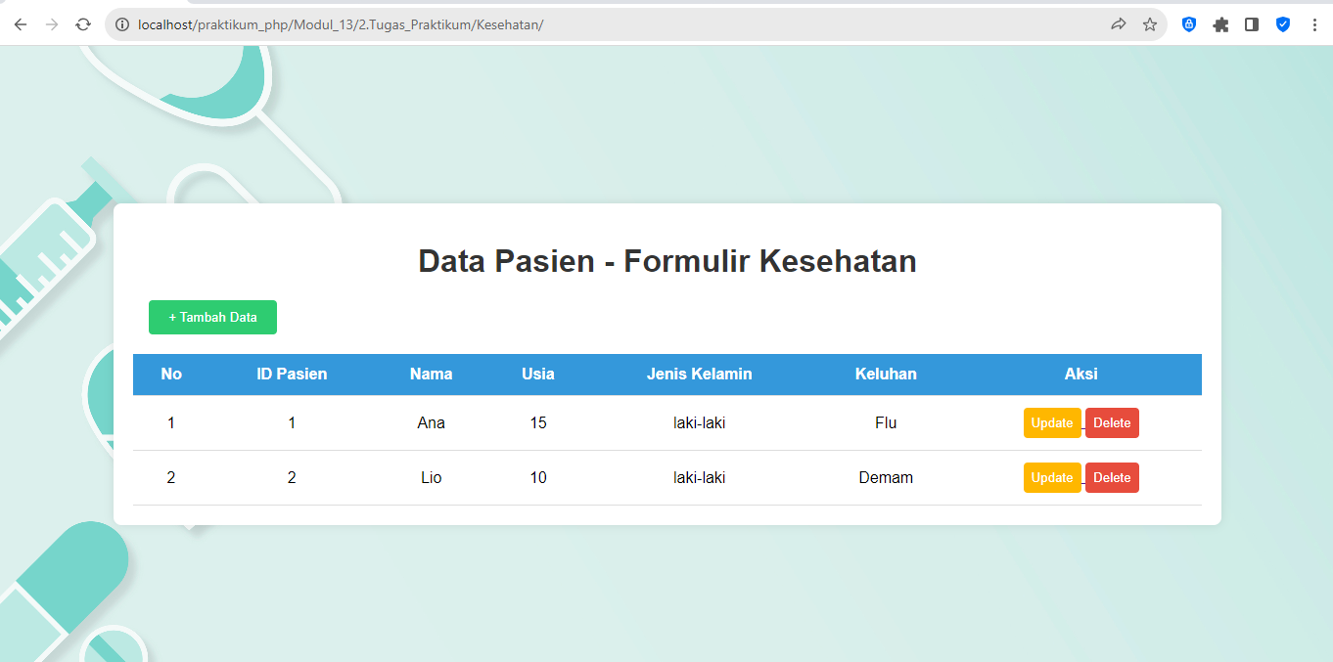

*Gambar hasil Run- index.php*

Agar tampilan *index.php* cantik, menarik serta enak di pandang mata buatlah file *style.css*.

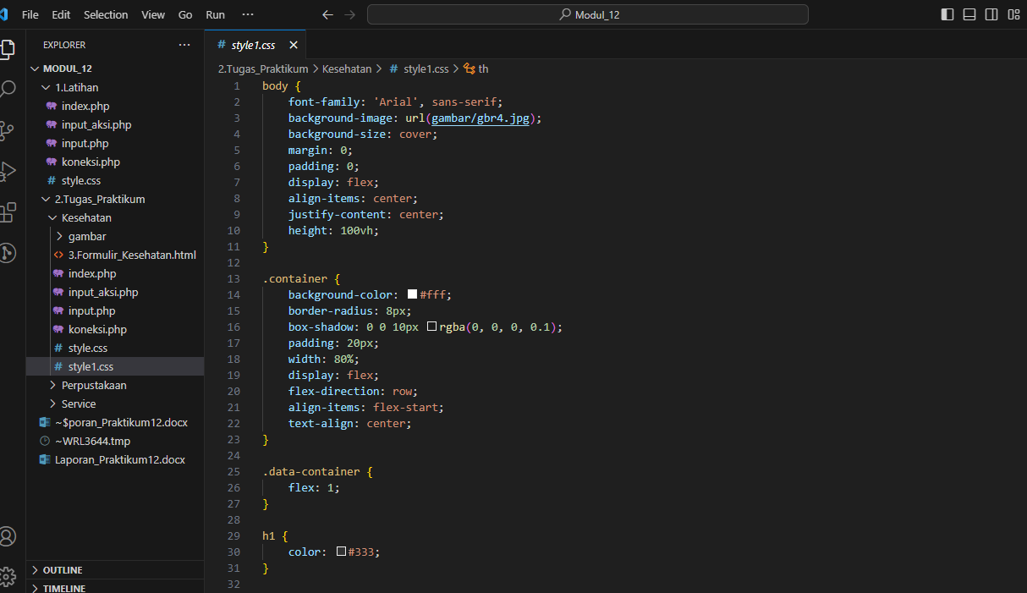

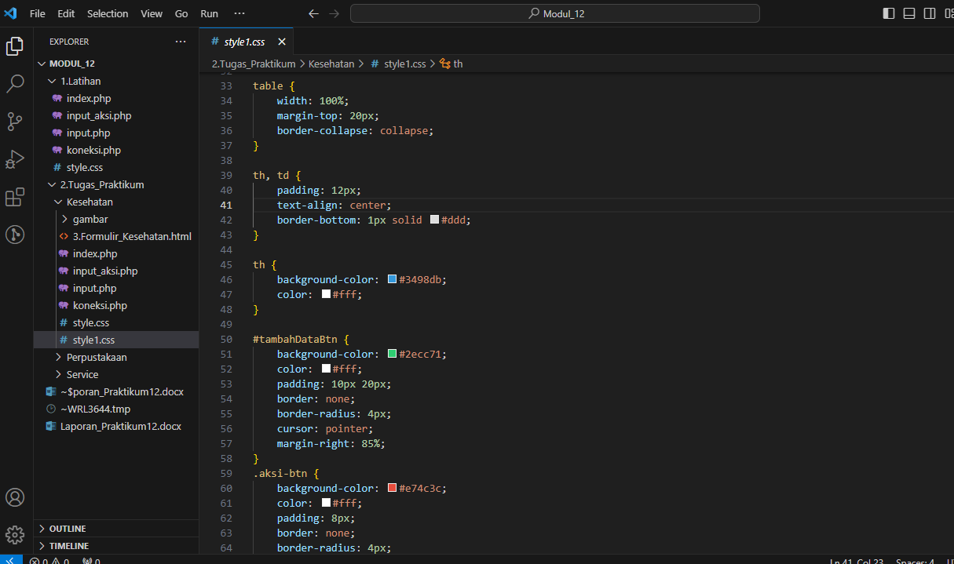

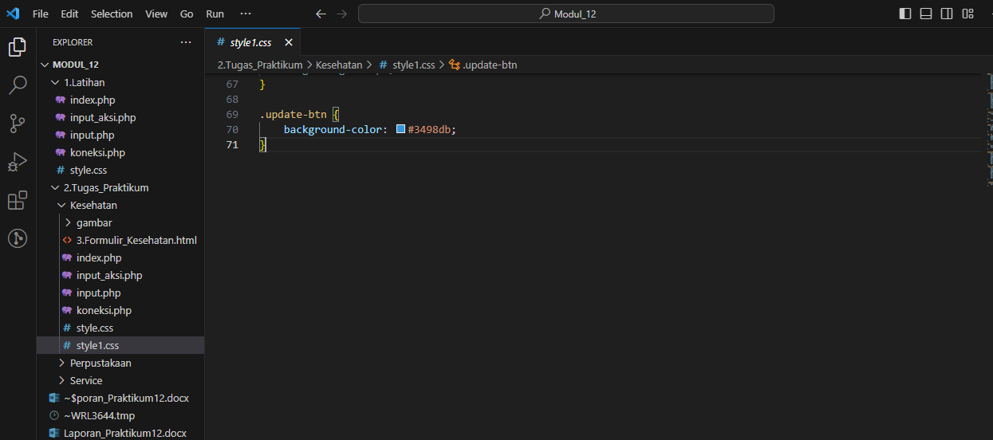

*Gambar Source – style1.css*

1. **Membuat Halaman *input.php* dan *input-aksi.php***

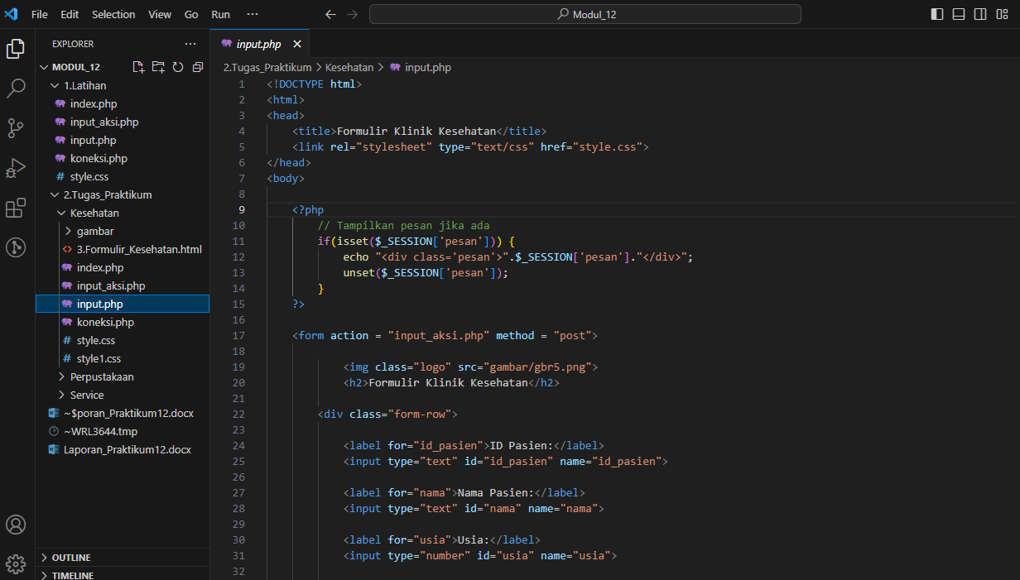

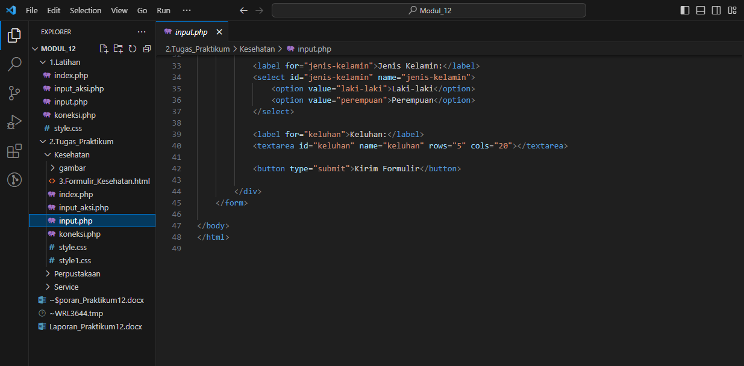

*Gambar Source – input.php*

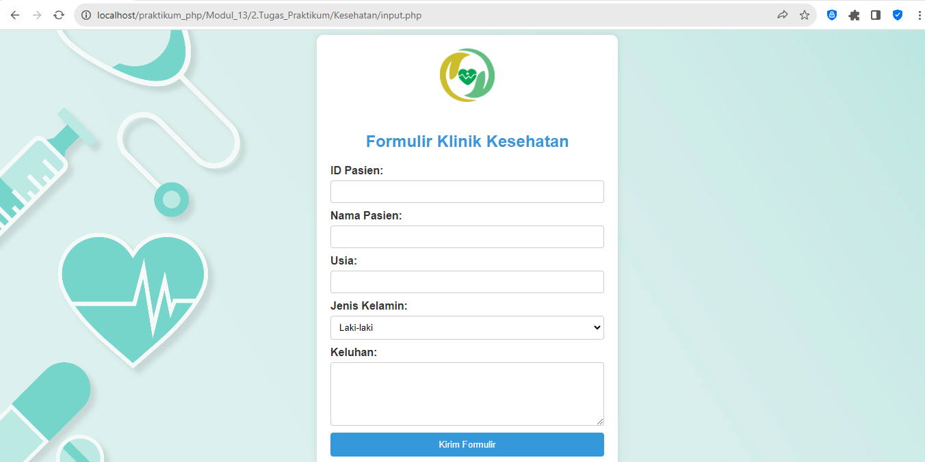

*Gambar hasil Run- inpui.php*

Agar tampilan *index.php* cantik, menarik serta enak di pandang mata buatlah file *style.css*.

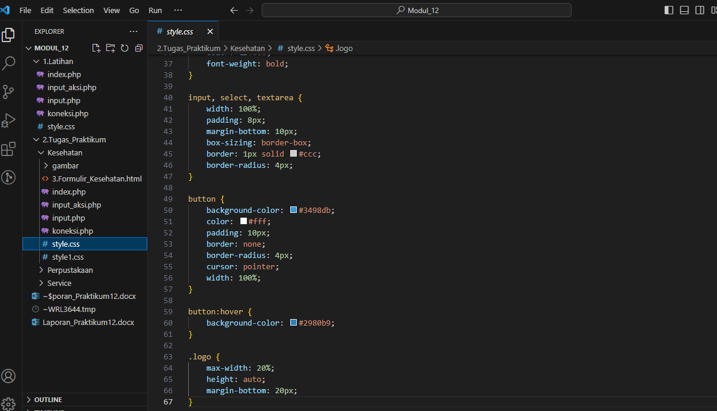

*Gambar Source – style.css*

1. **Membuat Halaman *edit.php* dan *edit_aksi.php***

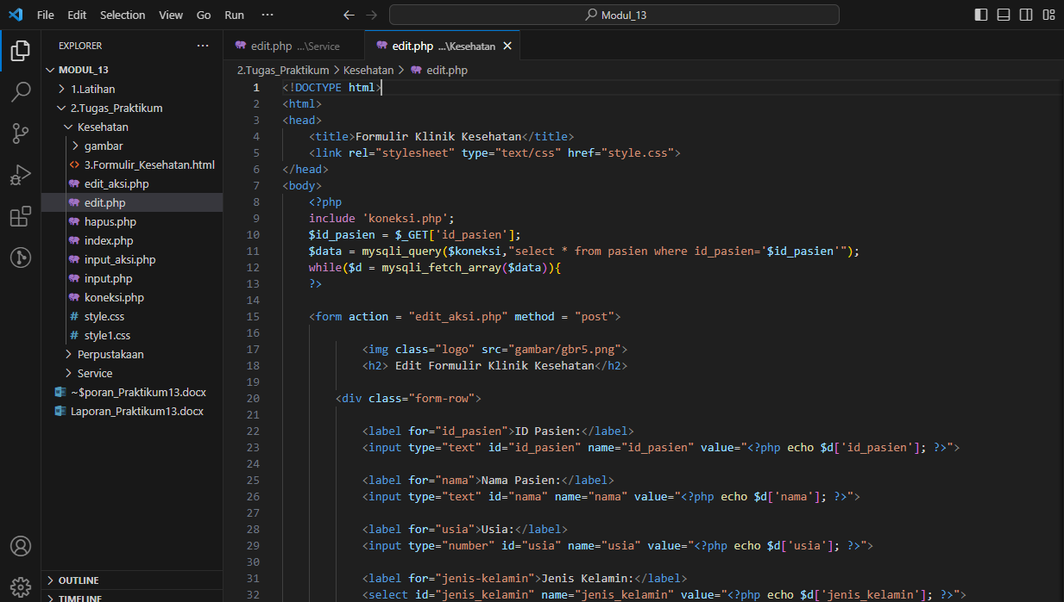

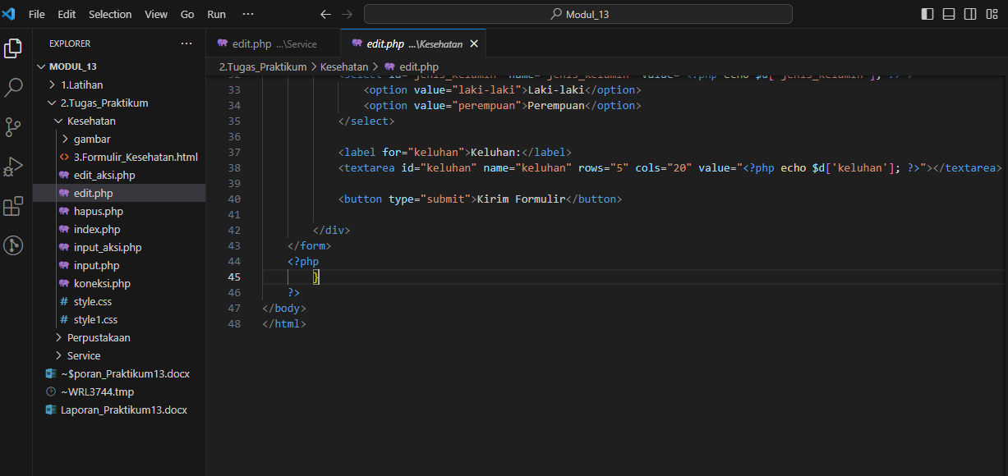

*Gambar Source – edit.php*

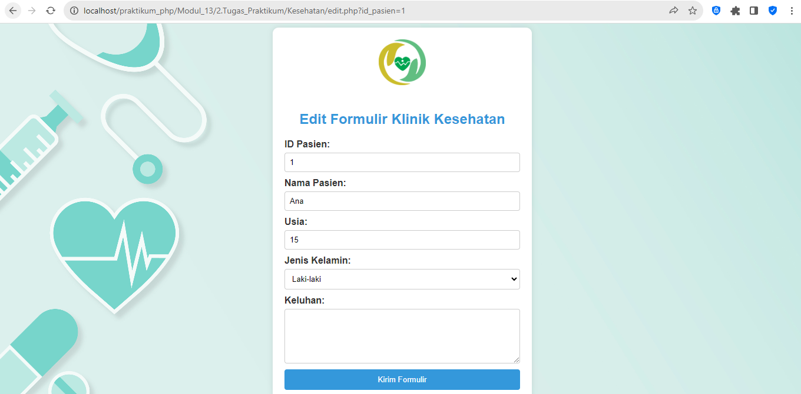

*Gambar hasil Run*

Agar *edit.php* bisa jalan tambah file *edit_aksi.php*

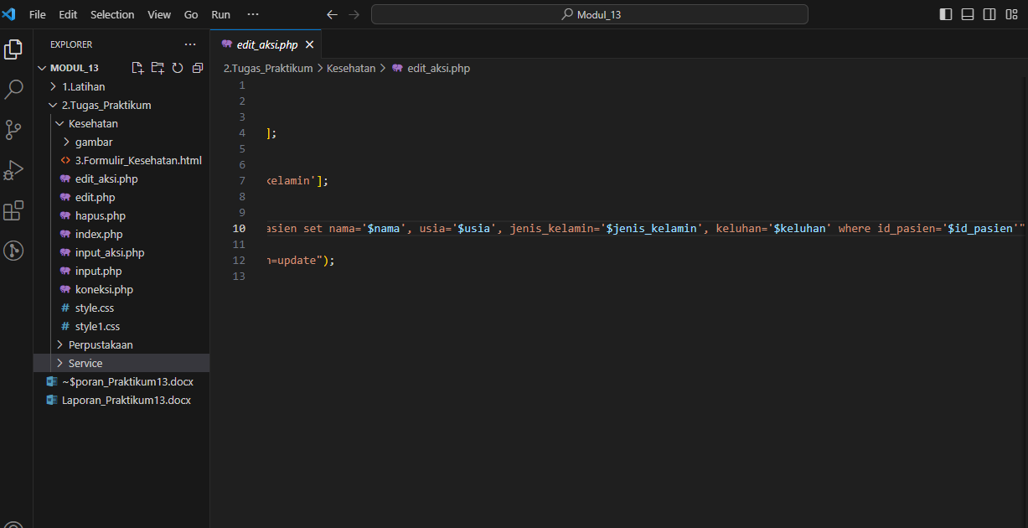

*Gambar edit_aksi.php*